**Политыка Кондрат (Polityka Kondrat)**

12 ноября 1803 г – крещение сына Винцента Викторыя (НИАБ 136-13-894, лист 52, №45/1803-р (ориг)).

28 октября 1806 г – крещение сына Якуба Мацея (НИАБ 136-13-894, лист 61, №47/1806-р (ориг)).

**НИАБ 136-13-894:** Лист 52. **Метрическая запись №45/1803-р (ориг).**

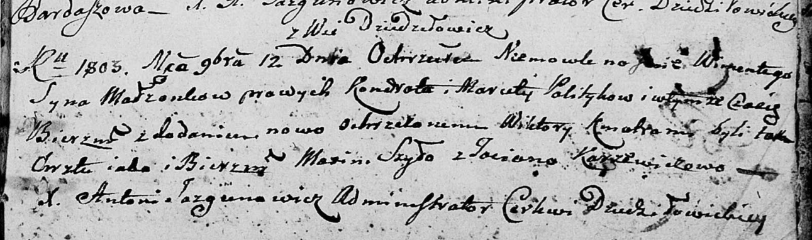

Дедиловичская Покровская церковь. 12 ноября 1803 года. Метрическая запись о крещении.

Polityko Wincenty Wiktory – сын родителей с деревни Дедиловичи.

Polityko Kondrat – отец.

Politykowa Marcelija – мать.

Szyło Maxim – кум.

Karżewiczowa Taciana – кума.

Jazgunowicz Antoni – ксёндз.

**НИАБ 136-13-894:** Лист 61. **Метрическая запись №47/1806-р (ориг).**

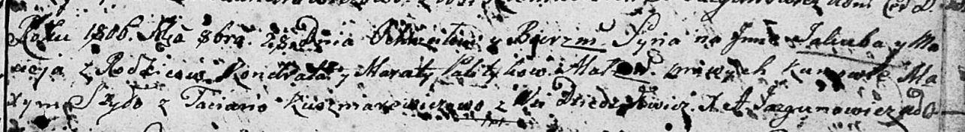

Дедиловичская Покровская церковь. 28 октября 1806 года. Метрическая запись о крещении.

Palityko Jakub Maciey – сын родителей с деревни Дедиловичи.

Palityko Kandrat – отец.

Palitykowa Maruta – мать.

Szyło Maxym – кум.

Kuszniarewiczowa Taciana – кума.

Jazgunowicz Antoni – ксёндз.